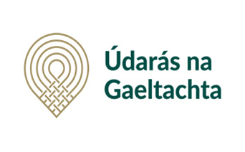

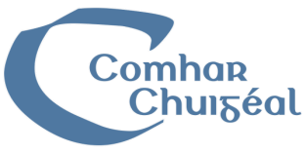 Comhar Chuigéal (Leitir Mealláin) Teoranta,

Leitir Mealláin,

Contae na Gaillimhe,

H91 CH7X,

Éire

+353 91 551 553

cuigeal@gmail.com

[www.cuigéal.ie](http://www.cuigéal.ie/)

18/09/2025

**Oifigeach Forbartha Turasóireachta i gCeantar na nOileán.**

Post ar Chonradh

Tá post mar Oifigeach Turasóireachta, a mhairfidh suas le trí blaina, á thairiscint ag Comhar Chuigéal (Leitir Mealláin) Teoranta, d’iarrthóirí a bhfuil líofacht sa Ghaeilge acu. Tá tacaíocht chun an post seo á chruthú á chur ar fáil ag Údarás na Gaeltachta mar chuid dá bPlean Turasóireachta chun tograí Turasóireachta Straitéiseacha a fhorbairt ar fud na Gaeltachta. Beidh an té a cheapfar lonnaithe i n-oifigí Chomhar Chuigéal.

Beidh an té a cheapfar páirteach i ngréasán foghlama de thograí straitéiseacha turasóireachta sa Ghaeltacht. Mar chuid den ról seo beidh dualgais ar an té a cheapfar freastal ar chlár foghlama thar thréimhse an fhostaíocht.

Duine cumasach le cáilíocht triú leibhéal (ina bhuntáiste) Staidéar Gnó / Turasóireacht Chultúrtha / Margaíocht / Núalaíochta. agus spéis i gcur chun cinn agus i bhforbairt na hearnála Turasóireachta sa Ghaeltacht a roghnófar, leis na taithí sna reimsí seo a leanas.

Líofacht Gaeilge labhartha agus cruinneas Gaeilge scríofa -

Saineolas i gcúrsaí riaracháin agus forbairt turasóireachta -

Tuiscint ar earnáil turasóireachta náisiúnta agus ar eagrais stáit atá ag plé leis an earnáil -

Cumas eagrúcháin agus riaracháin, scileanna cumarsáide agus ríomhaireachta

Bheadh sé ina bhuntáiste chomh maith dá mbeadh tuiscint ar chuntasaíocht / leabharchoimeád /saineolas i láimhseáil agus ag obair sna meáin digiteach

Is fostóir comhdheiseanna é Comhar Chuigéal, agus is mór againn an éagsúlacht san eagraíocht. Ní dhéanann muid idirdhealú ar bhonn cine, reiligiún, dath, bunús eitneach, inscne, claonadh gnéis, aois, stádas pósta ná stádas míchumais. Tá Comhar Chuigéal ag feidhmiú de réir Chódiompair ‘’Sábháilte le Cruthú’’

Íocfar liúntas €35,000 sa mbliain mar aon le costais leis an té a cheapfar. Is féidir sonraí an phoist a fháil trí ríomhphost a sheoladh chuig: [cuigeal@gmail.com](mailto:cuigeal@gmail.com)

Seoltar iarratas mar aon le Curriculum Vitae, roimh **5.i.n.an Aoine, 3 Deireadh Fómhair 2025** chuig;

Comhar Chuigéal (Leitir Mealláin) Teoranta,

Leitir Mealláin, Contae na Gaillimhe, H91 CH7X

Beidh na hagallaimh á reachtáil ar an **14/10/2025**